雲林縣麥寮鄉登山健行協會
第二屆第二次理監事會議聯席會會議照片
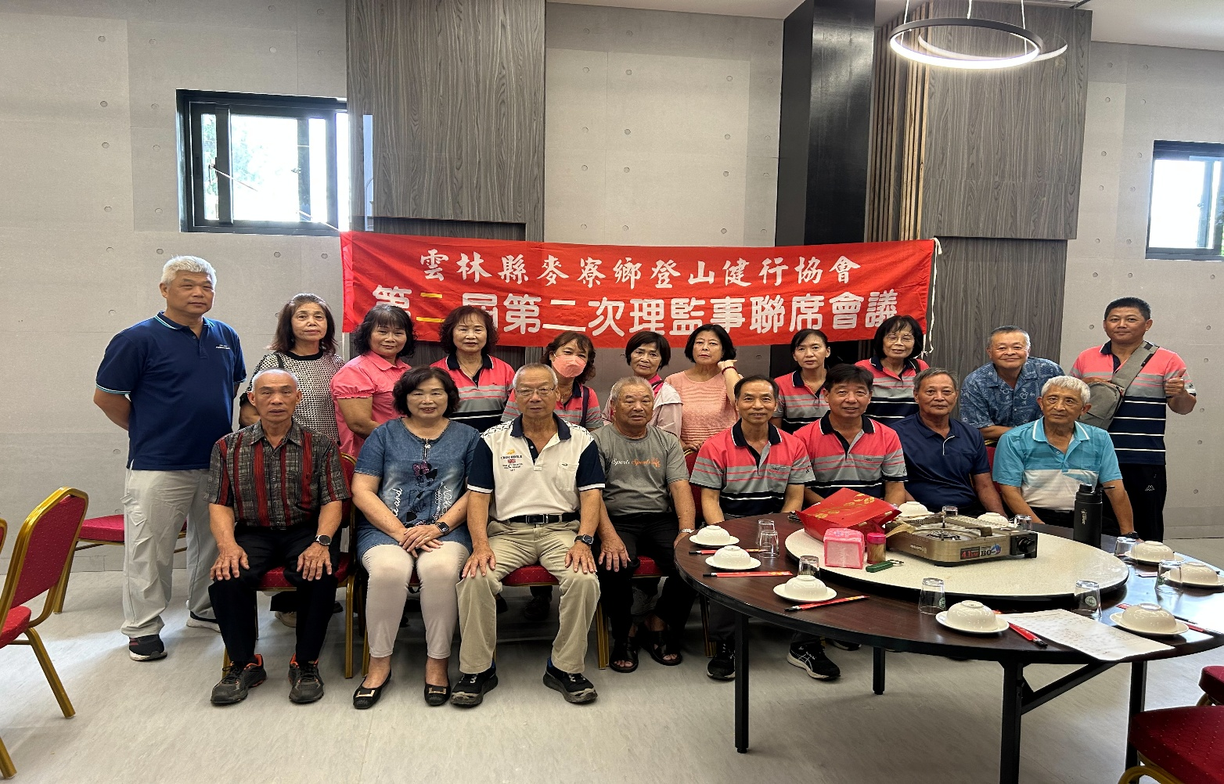
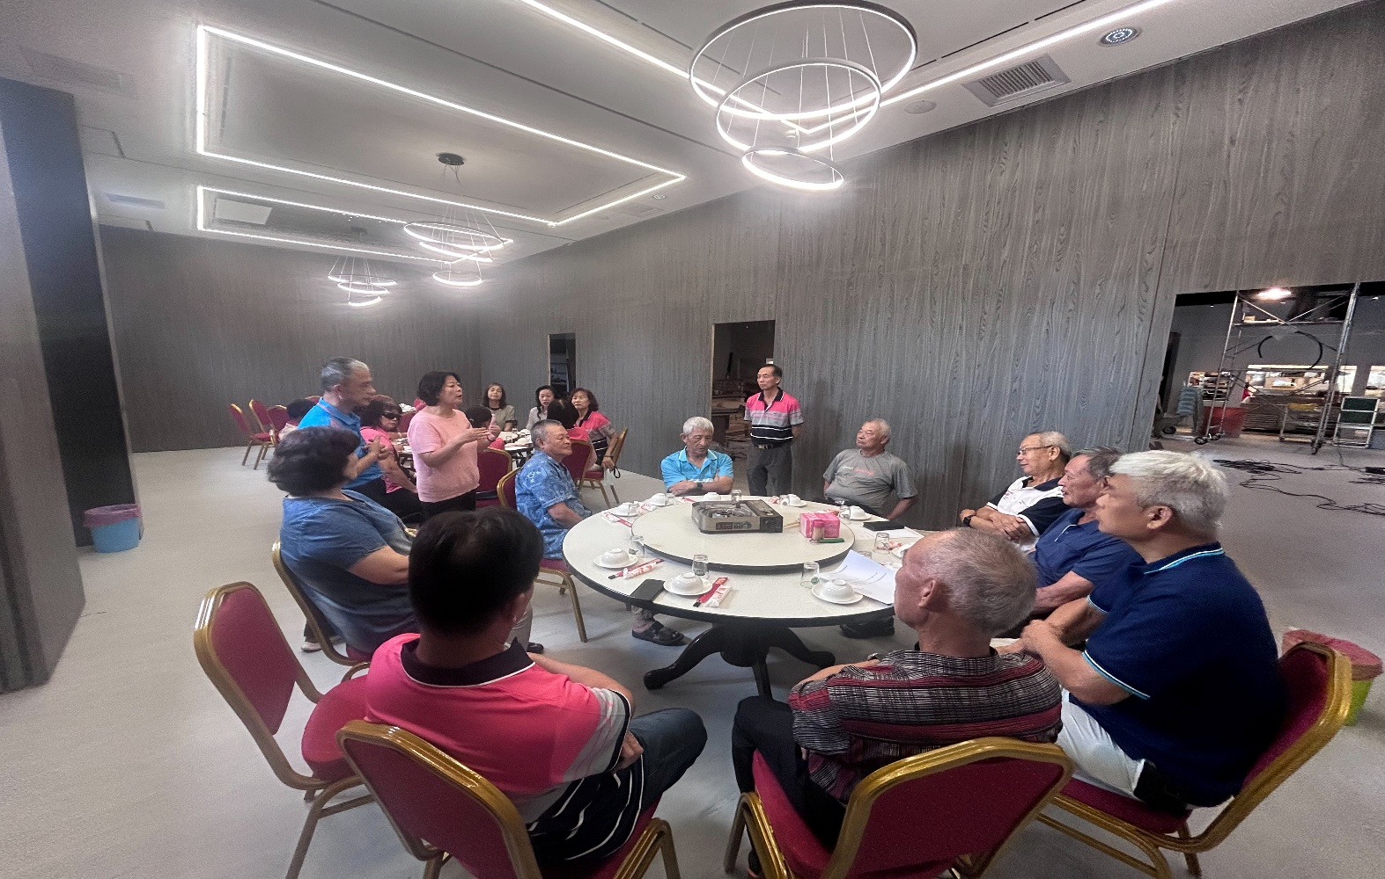
115年8月20日

